Presseinformation  Juni 2021 |  | Ansprechpartner für die Redaktion:  Schüco International KG  Ulrike Krüger  Karolinenstr. 1–15  33609 Bielefeld  Tel.: +49 (0)521 783-803  Fax: +49 (0)521 783-950803  Mail: PR@schueco.com  www.schueco.de/presse  www.schueco.com/press

Ausgezeichnetes Bürogebäude mit Closed-Cavity-Fassade

ToHa Tower 1, Tel Aviv

Bielefeld/ Tel Aviv. Der ToHa Tower 1 der Totzeret HaAretz Towers, in Tel Aviv, Israel, wurde Mitte Mai als das weltweit “Best Tall Office Building” und „Best Tall Building Middle East & Africa" durch das Council on Tall Buildings and Urban Habitat (CTBUH) in Chicago ausgezeichnet. Ausgestattet mit einer innovativen Closed-Cavity-Fassade, an dessen Entwicklung und Ausführung Schüco maßgeblich beteiligt war, begegnet das Bürogebäude mit seiner nachhaltigen Fassade den besonderen Anforderungen einer israelischen Großstadt: umfassender Schallschutz, hohe Energieeffizienz und reduzierter Reinigungsaufwand.

Die jährliche CTBUH Preisverleihung würdigt Projekte und Persönlichkeiten, die außergewöhnliche Beiträge zur Verbesserung von hohen Gebäuden und dem urbanen Lebensraum geleistet haben und Nachhaltigkeit auf einem hohen und umfassenden Niveau realisieren. Der ToHa Tower 1, designt von den Architekten Ron Arad und Avner Yashar, ist 110 Meter hoch und hat dutzende Projekte aus der ganzen Welt, einschließlich führender Projekte aus China, Frankreich, New York und London übertroffen. Die einzigartige Geometrie des Gebäudes wurde durch das Konzept eines Eisbergs inspiriert, der unregelmäßige Formen in alle Richtungen aufweist, was zu einer einzigartigen Gestaltung in jedem Bereich geführt hat. Indem jede Geschossdecke über die Ebene der Gebäudehülle hinausragt, ist das Innere vor direkter Sonneneinstrahlung geschützt, während natürliches Licht und Frischluft durch ein Atrium, das die volle Höhe des Gebäudes umfasst, in die Bürobereiche gelangen.

Eine innovative Fassadenkonstruktion
Schüco war maßgeblich an der Entwicklung und Ausführung der innovativen Fassade des preisgekrönten Gebäudes beteiligt. Möglich wurde dies durch die Initiative der Kolleginnen und Kollegen vom Schüco Standort in Israel. Das Team vor Ort koordinierte die vielen Beteiligten souverän, so dass das Projekt erfolgreich realisiert werden konnte. Prof. Dr. Winfried Heusler, Senior Vice President bei Schüco Global Building Excellence, konkretisiert: „Es war für uns eine echte Herausforderung, mit einer Closed-Cavity-Fassade für das israelische Klima Neuland zu betreten. Wir haben diese Herausforderung mit unserem lokalen Partner, dem Fassadenbauer Aluminium Construction Ltd. (Israel), angenommen, weil wir wussten, dass wir als Team über die für derart technisch und logistisch komplexe Projekte notwendige Erfahrung und Qualifikation verfügten.“

Eine Closed-Cavity-Fassade ist eine spezielle Variante einer Doppelfassade mit einer vollständig abgekapselten Kammer zwischen innerer und äußerer Fassadenschale. Diese besondere Fassadenkonstruktion ermöglicht durch ihren geschlossenen, zweischaligen Aufbau einen guten Schallschutz. Dieser kann, im Vergleich zu anderen Fassadenkonstruktion, auch ohne Einsatz von speziellen Schallschutzgläsern erreicht werden. Zusammen mit dem in der Cavity liegenden und damit geschützten Sonnenschutz können Kühllasten und auch Betriebskosten reduziert werden, denn der Fassadenzwischenraum und der innenliegende Sonnenschutz sind vor Verschmutzungen von außen wie auch von innen vollständig abgeschirmt und müssen daher nicht gereinigt werden. Zudem punktet die Closed-Cavity-Fassade mit einer hohen Energieeffizienz, die ebenfalls dem abgeschlossenen Fassadenzwischenraum geschuldet ist. Damit ist die Closed-Cavity-Fassade des ToHa Towers die Antwort auf die Herausforderungen einer israelischen Großstadt, deren Gebäude dauerhaft Hitze, Lärm und feinem Sandstaub ausgesetzt sind.

Damit der Zwischenraum der Closed-Cavity-Fassade den wechselnden Temperaturen in Israel stand hält und sich kein Kondensat im Zwischenraum bildet, erfolgten zunächst umfassende bauphysikalische Berechnungen durch den Metallbauer und durch ein externes, deutsches Ingenieurbüro, die durch das Schüco Büro in Tel Aviv professionell koordiniert wurden. Dabei flossen beispielsweise die örtlich herrschenden klimatischen Bedingungen, die Sonneneinstrahlung und die Ausrichtung des Gebäudes in die Berechnung mit ein. Auf Basis dieser Berechnungen und mit Hilfe der in der Cavity eingebauten Sensoren, die permanent die relative Luftfeuchte und die Temperatur überwachen, wird bei Bedarf gereinigte und konditionierte Luft (Luftfeuchte und Temperatur) über ein zentral gesteuertes Ringleitungssystem in die einzelnen Closed-Cavitys eingebracht. Dabei wird jede Fassadenfront und jede Etage separat überwacht und angesteuert. Überschüssige Luft kann kontrolliert durch ein Überdruckventil im Blendrahmen nach außen entweichen. Dadurch ist dauerhaft gewährleistet, dass die relative Luftfeuchte, die Temperatur und der Druck in der Cavity innerhalb der zuvor berechneten Grenzwerte bleiben und somit eine 100-prozentige Kondensatfreiheit gewährleistet ist.

Darüber hinaus musste die Eignung der Closed-Cavity-Fassade für die klimatischen Bedingungen in Israel in zahlreichen Prüfungen am Institut für Fenstertechnik in Rosenheim nachgewiesen werden.
Im Zusammenhang mit den zum Teil hohen Temperaturen im Fassadenzwischenraum spielten insbesondere sogenannte „Fogging Tests“ an den eingesetzten Materialien eine weitere zentrale Rolle. Bei den Fogging Tests werden vorab alle Materialien, die in der Closed Cavity eingebaut werden sollen, hohen Temperaturen ausgesetzt, um eventuell auftretende Ausgasungen der Materialien im Vorfeld zu erkennen. Diese Ausgasungen könnten zu Kondensat im Zwischenraum führen. Nur Materialien, die auch bei hohen Temperaturen keinerlei Ausgasungen aufweisen, können anschließend in der Closed-Cavity-Fassade verwendet werden. Saisonale Temperaturschwankungen und insbesondere die Sonneneinstrahlung beeinflussen neben dem Taupunkt auch den Druck in der Closed-Cavity. Erhitzt sich die Luft im Zwischenraum der Fassadenschalen, dehnt sich diese aus und zieht sich bei Abkühlung wieder zusammen.
Damit durch diese natürlichen Druckschwankungen im Fassadenzwischenraum nicht unkontrolliert feuchte oder verschmutzte Außenluft durch Fugen in die Closed-Cavity eindringen kann, befindet sich im Blendrahmen der Fassade ein Überdruckventil. Bei einem zu hohen Druck im Fassadenzwischenraum wird über dieses Ventil ein Druckausgleich gewährleistet, während über das Ringleitungssystem bei Bedarf kontrolliert trockene, saubere Luft nachgeführt werden kann. So wird kontinuierlich ein zuvor definierter, leichter Überdruck durch saubere und trockene Luft in der Fassade aufrechterhalten. Durch diese Mechanismen bleibt der Zwischenraum der Fassade dauerhaft frei von Kondensat und Schmutz.

70 Jahre Schüco – Systemlösungen für Fenster, Türen und Fassaden
Die Schüco Gruppe mit Hauptsitz in Bielefeld entwickelt und vertreibt Systemlösungen für Fenster, Türen und Fassaden. Mit weltweit 5.650 Mitarbeitenden arbeitet das Unternehmen daran, heute und in Zukunft Technologie- und Serviceführer der Branche zu sein. Neben innovativen Produkten für Wohn- und Arbeitsgebäude bietet der Gebäudehüllenspezialist Beratung und digitale Lösungen für alle Phasen eines Bauprojektes – von der initialen Idee über die Planung und Fertigung bis hin zur Montage. 12.000 Architekturbüros, Handwerksbetriebe und Bauschaffende, die den Bau eines Gebäudes in Auftrag geben, arbeiten weltweit mit Schüco zusammen. 1951 gegründet, ist das Unternehmen heute in mehr als 80 Ländern aktiv und hat in 2020 einen Jahresumsatz von 1,695 Milliarden Euro erwirtschaftet. Weitere Informationen unter www.schueco.de

Die Bildfeindaten stehen im Schüco Newsroom unter
www.schueco.de/presse zum Download bereit.

Fotograf: Sharon Tzarfati Photography
Nutzungsrecht: Schüco International KG
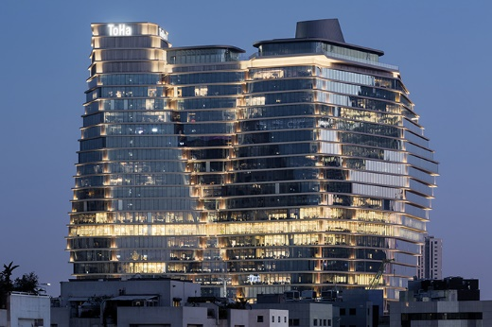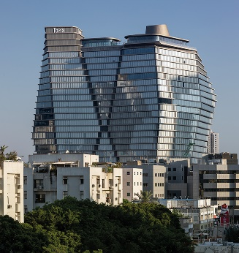
Der ToHa Business Tower 1 wurde als “Best Tall Office Building” und "Best Tall Building Middle East & Africa" durch das Council on Tall Buildings and Urban Habitat (CTBUH) ausgezeichnet.

Fotograf: Sharon Tzarfati Photography
Nutzungsrecht: Schüco International KG
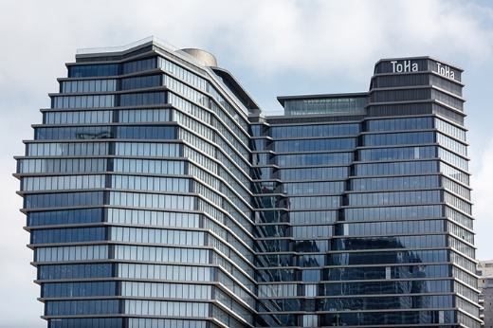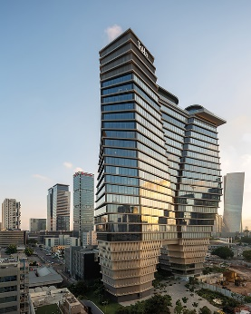
Schüco war maßgeblich an der Entwicklung und Ausführung der innovativen Closed-Cavity-Fassade des preisgekrönten Gebäudes beteiligt.

Fotograf: Sharon Tzarfati Photography
Nutzungsrecht: Schüco International KG
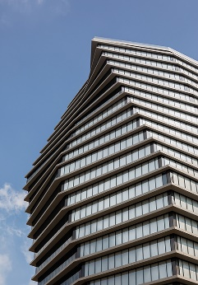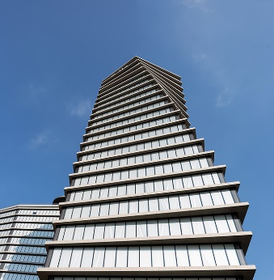
Das Design des ToHa Towers 1 wurde durch die Geometrien eines Eisbergs mit seinen unregelmäßigen Formen inspiriert.

Fotograf: Frank Peterschröder
Nutzungsrecht: Schüco International KG
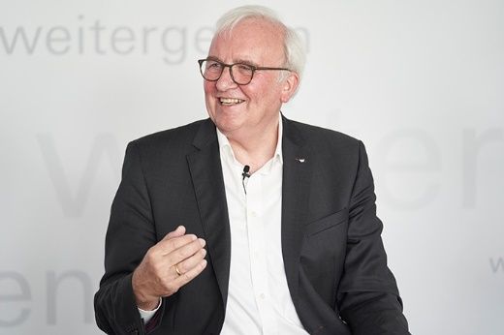
Prof. Dr. Winfried Heusler, Senior Vice President bei Schüco Global Building Excellence

